TRƯỜNG CAO ĐẲNG CÔNG NGHỆ THỦ ĐỨC


SRS
ĐẶC TẢ YÊU CẦU TÍNH NĂNG
Thay đổi tên và xóa các tệp hoặc thư mục

Nội dung
1. GIỚI THIỆU CHUNG 2
1.1 Mục đích 2
1.2 Đối tượng 2
1.3 Tài liệu tham khảo 2
2. GIAO DIỆN 3
2.1 Nhập địa chỉ URL đến nơi mong muốn. 3
2.2 Thực hiện tìm kiếm. 4
2.3 Thực hiện chức năng. 5
2.3.1 Chưc năng thay đổi tên 5
2.3.2 Chức năng xóa 6

GIỚI THIỆU CHUNG

Mục đích
Load tất cả các File/Folder từ địa chỉ URL, sau đó chọn cái tên muốn thay đổi và trên tất cả các File/Folder được load lên, trên mỗi File/Folder đó nếu có tên trùng với tên muốn đổi thì chúng sẽ được thay đổi tên.
Chức năng xóa các file và folder từ địa chỉ URL.

Đối tượng
Các file folder theo URL

Tài liệu tham khảo
STT | Tham khảo | Ghi chú
1 | https://www.php.net/manual/en/function.rename.php | Thay đổi tên file, folder
2 | https://www.php.net/manual/en/function.unlink.php | Xóa file,folder

GIAO DIỆN

Nhập địa chỉ URL đến nơi mong muốn.
- Input: Nhập địa chỉ URL mong muốn ví dụ: F:\research…
- Button 1: Thực hiện chức năng tìm kiếm địa chỉ đã nhập.
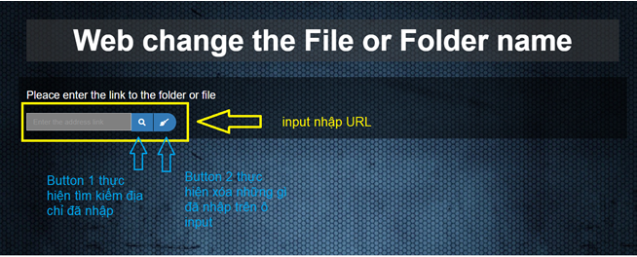
- Button 2: Thực hiện xóa những gì đã nhập ở ô input.
Hinh 1 : input nhập URL

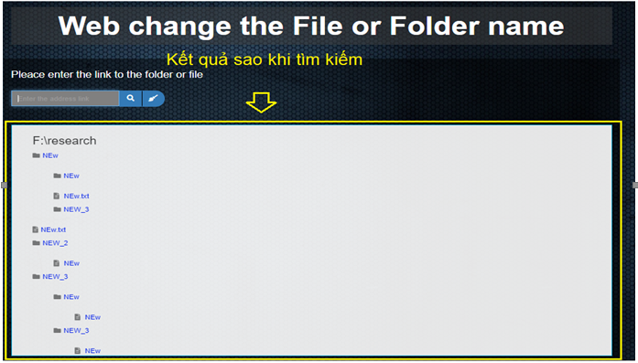
Thực hiện tìm kiếm.
- Bảng kết quả tìm kiếm sẽ hiện các tên file và folder theo đường dẫn URL.

Hinh 2: Hiện bản kết quả tìm kiếm

Thực hiện chức năng.

Chức năng thay đổi tên
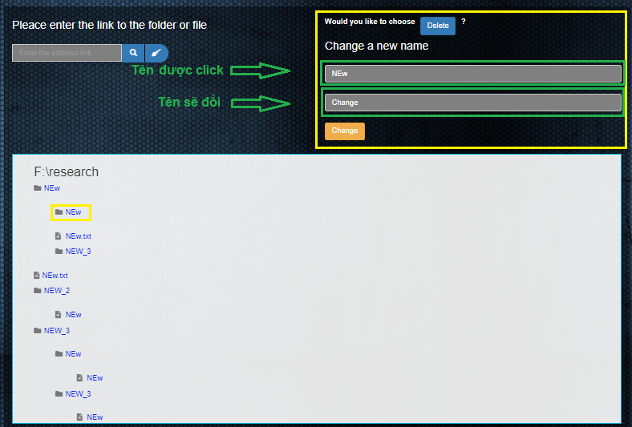
- Click vào file hoặc folder ngẫu nhiên từ bảng kết quả tìm kiếm, thì form chức năng thay đổi tên sẽ hiện ra. Khi đó, tên file hoặc folder được click sẽ hiện qua, đồng thời ta sẽ chọn cái tên mới cần thay thế, và tên mới sẽ thay thế đồng loạt ở tất cả các file folder nếu có tên giống ở bảng kết quả tìm kiếm.
Hình 3: Form thay đổi tên file hoặc folder hiện ra với tên cần đổi
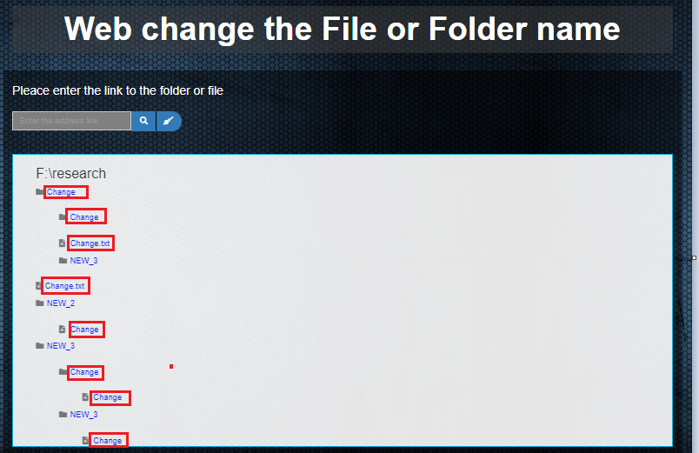
Hình 4: Thay đổi tên thành công.

Chức năng xóa
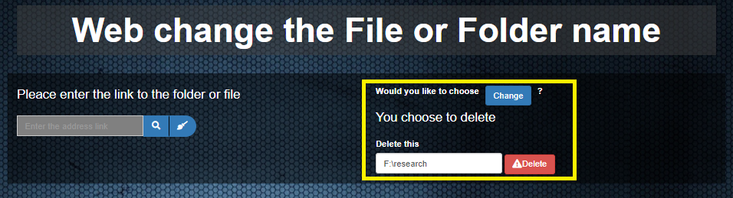
- Click vào button “Delete” thì form xóa sẽ hiện ra cùng với button “change” để trở về chức năng thay đổi tên, Tại form xóa sẽ thực hiện chức năng xóa các file hoặc folder chứa trong folder và xóa luôn folder này.
Hình 5 : Chức năng xóa

